№ п/п | Наименование товара, работ, услуг | Ед. изм. | Кол-во | Технические, функциональные характеристики
 |  |  |  | Показатель (наименование комплектующего, технического параметра и т.п.) | Описание, значение
 | Качели на брусе с гибким подвесом  КЧ-06  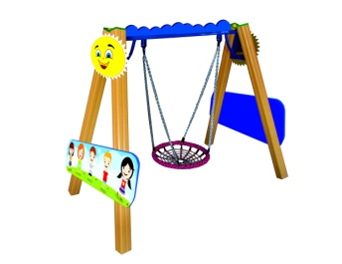 | Шт. | 1
 |  |  |  | Высота (мм) | 2300
 |  |  |  | Длина (мм) | 2100
 |  |  |  | Ширина (мм) | 1650
 |  |  |  | Применяемые материалы
 |  |  |  | Столбы | В количестве 4шт. выполнены из клееного бруса, сечением 100х100 мм. и имеющими скругленный профиль с канавкой посередине. Сверху столбы заканчиваться заглушкой.  Снизу столбы оканчиваться металлическим уголком 30х30мм. закладная заканчиваться монтажным прямоугольным фланцем, выполненным из стали толщиной 2мм, которые бетонируются в землю.
 |  |  |  | Конструктивные особенности | Установить качели, состоящие из:  - двух боковых стоек представляющих из себя два наклонных столба, соединённых: сверху угловой накладкой в виде птицы (попугай) (из влагостойкой фанеры марки ФСФ толщиной 18 мм) и посередине накладкой в виде (крокодил) (из влагостойкой фанеры марки ФСФ толщиной 18 мм)  -одного сиденья на гибком подвесе состоящая из короткозвенной цепи 6мм в защитных рукавах.  - балки для подвеса (металлическая профильная труба 40х40 мм, толщина стенки 3 мм, для прочного соединения стойки с балкой используется кронштейн из листовой стали толщиной 4 мм с 6 отверстиями для крепления).  Все фанерные элементы имеют скругленные кромки.
 |  |  |  | Заглушки | Заглушки пластиковые, разных цветов, на места резьбовых соединений.
 |  |  |  | Материалы | клееный деревянный брус, влагостойкая фанера, окрашенная двухкомпонентной полиуретановой краской, специально предназначенной для применения на детских площадках, стойкой к сложным погодным условиям, истиранию, устойчивой к воздействию ультрафиолета и влаги. Окрашенный порошковой краской металл.
 |  |  |  | Комплектация | Столб 4шт.  Балка 1щт.  Фанерные накладки 4шт.  Гибкий подвес 1шт.  Закладная 4шт.

